ЗЕРТХАНАЛЫҚ ЖҰМЫС №4
Тақырыбы: Ақпараттық жүйелерді модельдеу:
Use Case, Activity, Sequence, Class Diagram
Жоба: Онлайн киім дүкені

Жұмыстың мақсаты

Таңдалған ақпараттық жүйенің функционалдық құрылымын UML диаграммалары арқылы модельдеу. Use Case, Sequence және Class Diagram көмегімен пайдаланушылардың жүйемен өзара әрекеттесуін, объектілер арасындағы байланыстарды және жүйенің негізгі құрылымын сипаттау.

2. Бастапқы мәліметтер

№1 зертханалық жұмыста таңдалған жоба — онлайн киім дүкені. №3 зертханалық жұмыста жүйенің мүдделі тараптары, функционалдық және функционалдық емес талаптары, User Story және Use Case сценарийлері қалыптастырылған.

Негізгі Actor | Жүйедегі рөлі
Клиент | Тауар іздеу, себетке қосу, тапсырысты рәсімдеу және мәртебесін көру
Менеджер | Тапсырыстарды қарау және мәртебесін жаңарту
Қойма қызметкері | Қалдықты тексеру, тапсырысты жинақтау және QR арқылы сәйкестендіру
Әкімші | Тауарлар мен санаттарды басқару
Төлем жүйесі | Төлемді өңдеу және нәтижесін қайтару
Жеткізу қызметі | Тапсырысты жеткізу және жеткізу мәртебесін жаңарту

Негізгі бизнес-процесс: тауарды іздеу → себетке қосу → тапсырысты рәсімдеу → төлем → тапсырысты жинақтау және жеткізу.

3. Use Case диаграммасы
Диаграммада жүйе шекарасы, негізгі Actor-лар және олардың жүйе функцияларымен байланысы көрсетілген. Функциялар №3 зертханалық жұмыстағы талаптар мен Use Case тізіміне сәйкестендірілді.
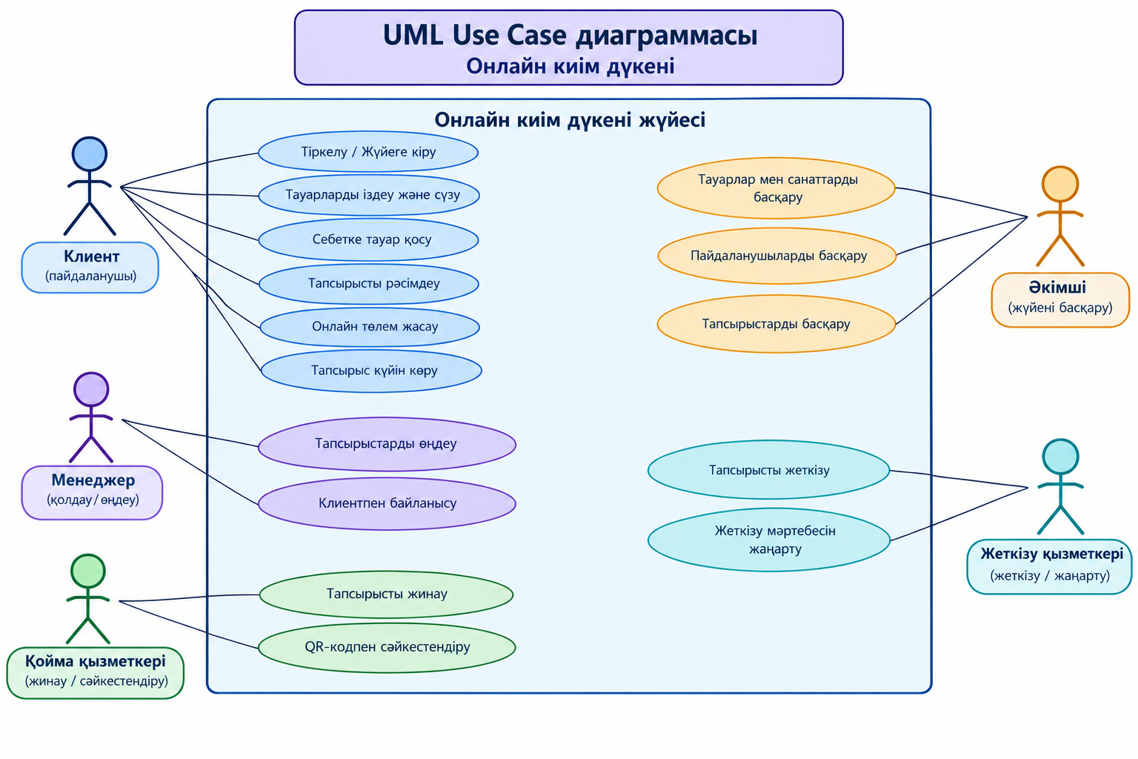
1-сурет — Онлайн киім дүкенінің Use Case диаграммасы

4. Негізгі Use Case сценарийі: UC-03 — Тапсырысты қалыптастыру
Өріс | Сипаттамасы
Actor | Клиент
Мақсаты | Таңдалған тауарларға тапсырыс рәсімдеу
Бастапқы шарт | Клиент жүйеге кірген және себетінде кемінде бір тауар бар
Негізгі сценарий | 1. Клиент себетті ашады.  2. Жүйе тауарлар мен жалпы соманы көрсетеді.  3. Клиент жеткізу мекенжайы мен байланыс телефонын енгізеді.  4. Жүйе міндетті өрістерді тексереді.  5. Жүйе қоймадағы тауар қалдығын тексереді.  6. Жүйе тапсырысты тіркеп, бірегей нөмір береді.  7. Жүйе клиентке тапсырыс қабылданғаны туралы хабарлама көрсетеді.
Балама сценарий | Міндетті ақпарат толтырылмаса, жүйе қате өрістерді көрсетіп, түзетуді сұрайды. Тауар жеткіліксіз болса, қолжетімді санды көрсетіп, тапсырысты растауға жібермейді.
Нәтиже | Тапсырыс жүйеде сақталады және клиентке тапсырыс нөмірі беріледі

5. Sequence Diagram
Sequence Diagram UC-03 сценарийіндегі хабарламалардың орындалу ретін көрсетеді. Тік сызықтар объектілердің өмір сүру сызықтарын, көлденең бағытталған көрсеткілер олардың арасындағы хабарламаларды білдіреді.
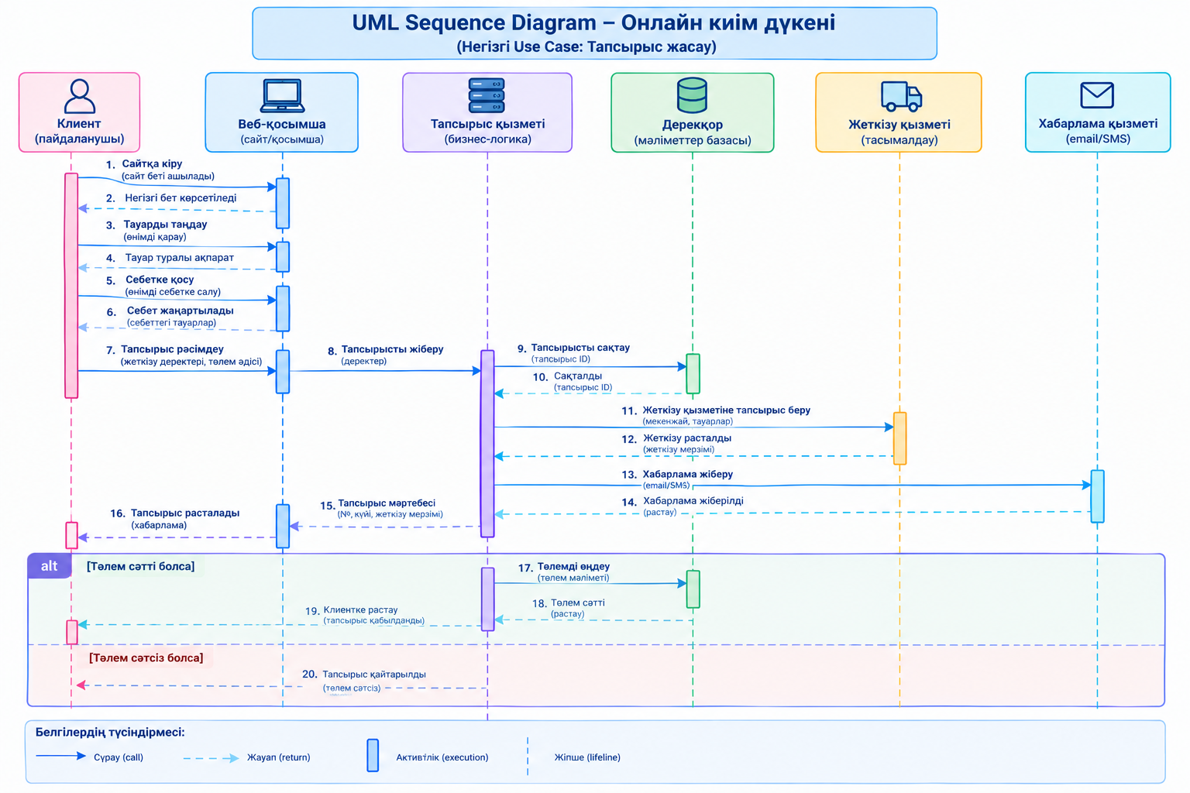
2-сурет — UC-03 бойынша Sequence Diagram

6. Class Diagram
Class Diagram жүйенің негізгі кластарын, атрибуттарын, әдістерін және олардың байланыстарын көрсетеді. «Class» — объектілер үлгісі, атрибуттар — объект деректері, әдістер — объект орындайтын әрекеттер.
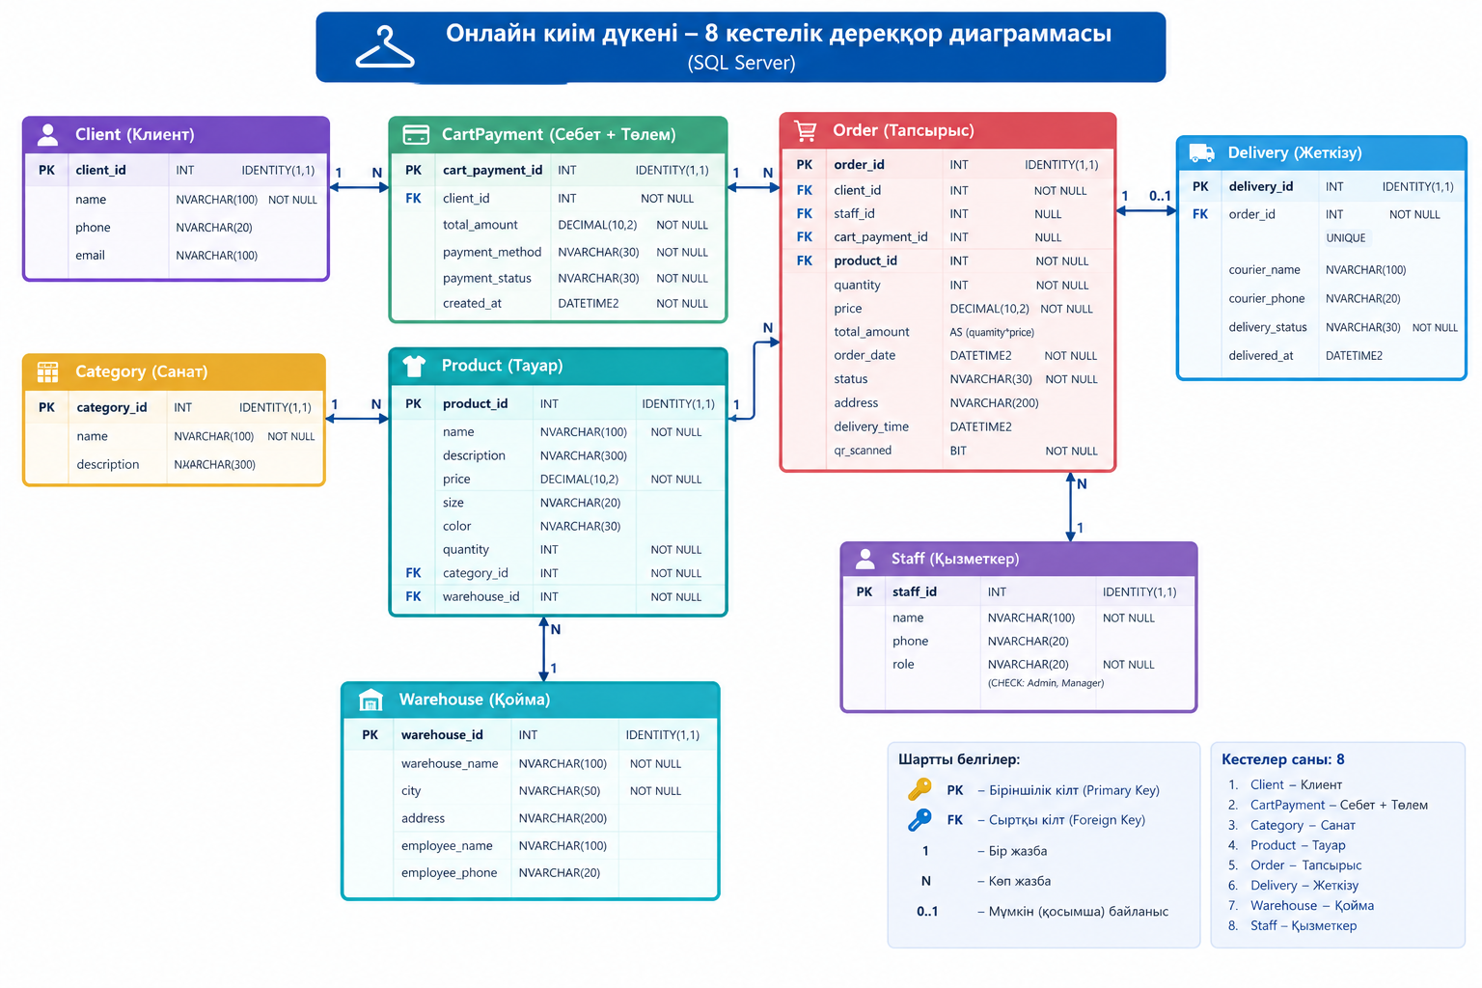
3-сурет — Онлайн киім дүкенінің Class Diagram

7. Диаграммалардың өзара сәйкестігін тексеру
Салыстырылатын бөліктер | Тексеру нәтижесі
Use Case және Sequence | UC-03 сценарийіндегі себетті ашу, деректерді енгізу, қойма қалдығын тексеру, тапсырысты сақтау және хабарлау қадамдары Sequence диаграммасында көрсетілген.
Use Case және Class | Клиент, тауар, себет, тапсырыс, төлем және қоймаға қатысты функциялар Class диаграммасындағы тиісті кластармен қамтылған.
Sequence және Class | Sequence диаграммасындағы тапсырыс, қойма, дерекқор және хабарлама әрекеттері жүйенің объектілері мен әдістеріне сәйкестендірілген.
Талаптармен сәйкестік | Модель тауар іздеу, себет, тапсырысты рәсімдеу, тапсырысты сақтау, төлем, мәртебе және қойма функцияларын қамтиды.

8. Бақылау сұрақтарына жауаптар
1. UML дегеніміз не және ол не үшін қолданылады?
UML — ақпараттық жүйелерді визуалды модельдеуге арналған стандартталған тіл. Ол жүйенің құрылымы мен әрекетін түсінікті түрде көрсетуге көмектеседі.
2. Use Case Diagram қандай ақпаратты көрсетеді?
Жүйенің шекарасын, Actor-ларды, Use Case-терді және Actor-лардың қандай функциялармен байланысатынын көрсетеді.
3. Actor дегеніміз не?
Actor — жүйеден тыс тұрып, онымен әрекеттесетін адам, рөл немесе сыртқы жүйе.
4. Sequence Diagram қандай мақсатта қолданылады?
Объектілердің уақыт бойынша өзара әрекеттесуін және хабарламалардың орындалу ретін көрсету үшін қолданылады.
5. Sequence Diagram-дағы Message нені білдіреді?
Message — бір объектінің екінші объектіге жіберетін сұранысын немесе хабарламасын білдіреді.
6. Class Diagram қандай ақпаратты көрсетеді?
Кластарды, олардың атрибуттары мен әдістерін және кластар арасындағы байланыстарды көрсетеді.
7. Class, Attribute және Method ұғымдарының айырмашылығы қандай?
Class — объект құрылымының үлгісі; Attribute — объектінің қасиеті/дерегі; Method — объект орындайтын әрекет.
8. Кластар арасындағы байланыстар қалай көрсетіледі?
UML-де байланыстар сызықтармен, ал қажет жағдайда байланыс түрі, бағыты және еселігімен көрсетіледі.
9. Use Case және Sequence Diagram арасында қандай байланыс бар?
Use Case жүйенің қандай мақсаты орындалатынын сипаттайды; Sequence Diagram сол сценарийдегі объектілердің әрекеттесу ретін көрсетеді.
10. UML диаграммаларының өзара сәйкестігін не үшін тексеру қажет?
Диаграммалар бір жүйені сипаттауы керек. Сәйкестікті тексеру қайшылықтарды табуға және талаптардың модельде дұрыс қамтылуын растауға көмектеседі.

9. Қорытынды
Зертханалық жұмыста №3 зертханалық жұмыста қалыптастырылған талаптар негізінде онлайн киім дүкенінің ақпараттық жүйесі UML диаграммалары арқылы модельденді. Use Case диаграммасы Actor-лар мен жүйе функцияларын, Sequence диаграммасы тапсырысты қалыптастыру кезіндегі өзара әрекеттесу ретін, ал Class диаграммасы негізгі кластарды, олардың атрибуттары мен әдістерін көрсетті. Диаграммалар арасындағы сәйкестік тексеріліп, модельдің негізгі талаптарды қамтитыны көрсетілді.

10. Пайдаланылған әдебиеттер мен сілтемелер
1. PlantUML — UML диаграммаларын құрастыру құралы: https://plantuml.com/ru/
2. diagrams.net — диаграмма құрастыру құралы: https://app.diagrams.net/

